

Základní škola a Střední škola CREDO, o.p.s.

Číslo projektu: CZ.1.07/1.4.00/21.2963

Člověk

Výukový materiál č.: VY_INOVACE_32_9_Člověk

Vypracoval: Mgr. Ondřej Vraj

Určeno pro 8. ročník ZŠ praktické
Vzdělávací oblast: Člověk a příroda
Vzdělávací obor: Přírodopis
Tematický okruh: Přírodopis pro 8. ročník ZŠ praktické
Vytvořeno dne: 6. 2. 2012
Odpilotováno ve výuce dne: 7. 2. 2012
Anotace: Výukový materiál určený k úvodní výuce o biologii člověka a následnému zopakování probírané látky. Druhá část je vytvořena jako pracovní listy určené k vytištění a individuální práci žáků.

Člověk

Člověka řadíme k savcům, do skupiny nehetnatců. Nejvíce společných znaků má s lidoopy. Liší se od nich kulatou lebkou s malou obličejovou částí a velkou částí mozkovou. Pudy, kterými se zvířata řídí, ustupují u člověka do pozadí a převládá činnost rozumová. Člověk je schopen artikulované řeči a mimikou obličeje vyjadřuje své city, bolest, radost…
Člověk žije ve společnosti ostatních lidí, při styku s nimi se řídí určitými pravidly. Existují tři základní lidská plemena (rasy), které se od sebe liší barvou kůže a dalšími tělesnými znaky. Je to plemeno bílé, černé a žlutohnědé. Všechny rasy jsou si rovny jak po stránce duševní, tak i tělesné výkonnosti. Názor, že je některá rasa méně cenná, se nazývá rasismus.

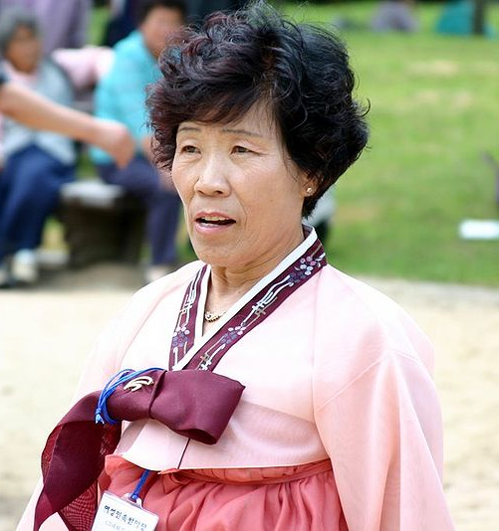
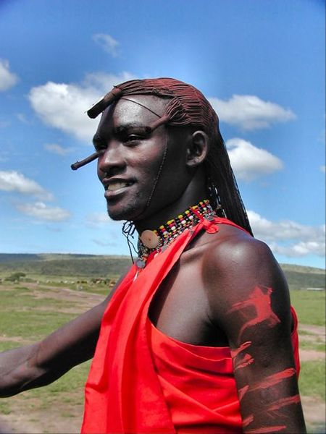
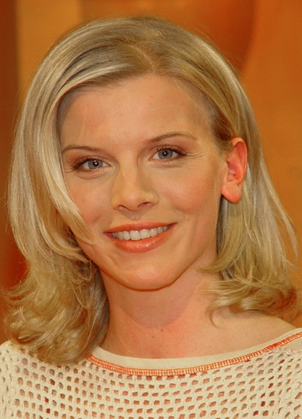
obr. 1: běloška obr. 2: černoch obr. 3: asiatka

Úkoly:

- Podívej se na kostru člověka a gorily. Pokus se najít rozdíly.
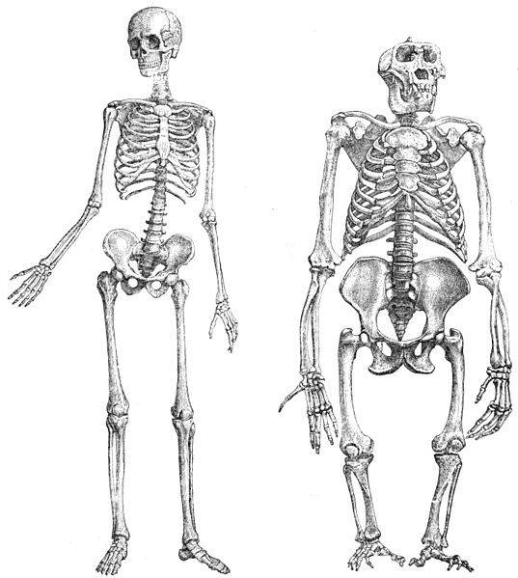
obr. 4: kostra člověka a gorily

…………………………………………………………………………………………………………………………………………………………………………………………………………………………………………………………………………………………………………………………………………………………………………………………………………
- Přiřaď k obrázkům správnou lidskou rasu. Spoj obrázek s názvem rasy.
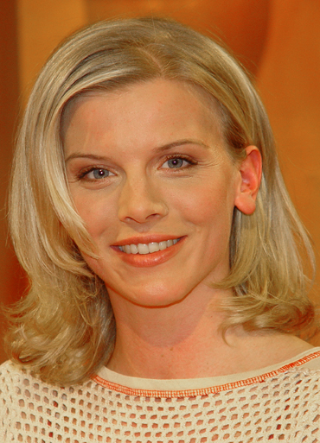

Běloši
asiaté
černoši
Odkazy:
Zdroje:

KROULÍKOVÁ, Jarmila; KROULÍK, Josef. Přírodopis pro osmý ročník zvláštní školy. Praha: Septima, 1995, ISBN 80-85801-36-1.

obr.1: ROTTWEILER. File:Eva Habermann.jpg. Wikimedia Commons [online]. 12. 8. 2007 [cit. 2012-02-06]. Dostupné z: http://commons.wikimedia.org/wiki/File:Eva_Habermann.jpg?uselang=de

obr. 2: STEARMAN, Sam. File:Kenyan man 2.jpg. Wikimedia Commons [online]. 29. 7. 2005 [cit. 2012-02-06]. Dostupné z: http://commons.wikimedia.org/wiki/File:Kenyan_man_2.jpg

obr. 3: HELVIE, Robert. File:Korea-Andong-Dano Festival-Woman waiting for her turn.jpg. Wikimedia Commons [online]. 28. 7. 2009 [cit. 2012-02-06]. Dostupné z: http://commons.wikimedia.org/wiki/File:Korea-Andong-Dano_Festival-Woman_waiting_for_her_turn.jpg?uselang=cs

obr. 4: File:Primatenskelett-drawing.jpg. Wikimedia Commons [online]. 23. 12. 2004 [cit. 2012-02-06]. Dostupné z: http://commons.wikimedia.org/wiki/File:Primatenskelett-drawing.jpg

